Dokumentacja programu
Game of Life
Spis treści
Opis gry i funkcjonalności 2
Interfejs po uruchomieniu 3
Interfejs gry 6
Opis kodu 8
Klasy: 8
GameInstance: 8
GameMenu: 10
TileMap (plik Board.h): 11

Opis gry i funkcjonalności
Gra polega na symulowaniu „Game of life” John’a Conway’a.
Plansza składa się z komórek, które mogą być żywe lub martwe. Gracz może dowolnie zmieniać stan komórki. Kiedy symulacja planszy jest uruchomiona co pewien czas jest obliczana następna iteracja planszy według 4 prostych zasad:
1. Żywa komórka która ma mniej niż 2 żywych sąsiadów umiera.
2. Żywa komórka z 2-3 żywymi sąsiadami pozostaje żywa.
3. Żywa komórka z więcej niż 3 żywymi sąsiadami umiera.
4. Martwa komórka z dokładnie 3 żywymi sąsiadami ożywa.

Interfejs po uruchomieniu
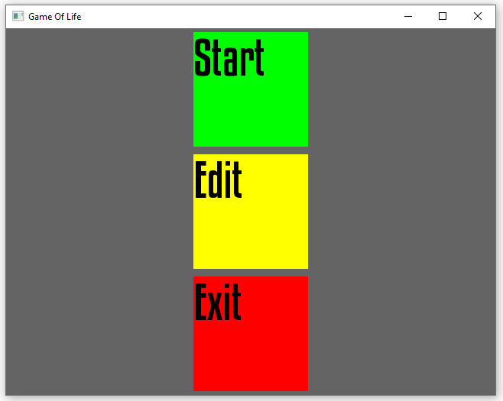
Po uruchomieniu gry pokaże się okno z 3 przyciskami.
- Start przełącza ekran na ekran z planszą z komórkami
- Edit otwiera Eksplorator Plików w miejscu gdzie jest zapisany plik patterns.txt
- Exit wyłącza programu
Plik patterns.txt zawiera definicje wzorków które można wkleić w programie do planszy komórek.
Wzory są czytane w następujący sposób:
Program szuka znaku definiującego którąś ze zmiennych: h (height) definiuje wysokość wzoru, w (width) definiuje jego szerokość, d (data) definiuje dane i p (pattern) definiuje nazwę. Program zapamiętuje przeczytane zmienne o szerokości, wysokości i danych wzoru i wczytuje je do programu kiedy natknie się na definicję nazwy (p). Dlatego ważne jest, aby w pliku zapisać p jako ostatnią część definicji wzoru. Bardzo ważne jest też stosowanie kropek kiedy dane dla danej zmiennej się kończą, inaczej program będzie czytał kolejne znaki dalej jako część zmiennej.
Przykład definicji wzoru:
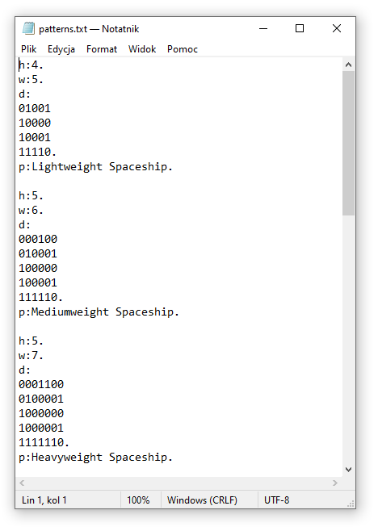
Dane o wzorze (d) mogą być zapisane w dowolnej liczbie linijek, ale zalecane jest ułożenie danych w sposób jaki mają być faktycznie wyświetlane (pomaga to w wpisywaniu wzoru i w czytelności). Dwukropki są również opcjonalne, ale zalecane bo poprawiają czytelność
Podczas wczytywania danych o wysokości i szerokości program wczyta wszystkie znaki między ‘h’/’w’ a kropką, ale pod uwagę weźmie tylko liczby; zapis „eee2aaa4bc56” zostanie zinterpretowany jako liczba 2456. Przy czytaniu danych o konstrukcji wzoru (d) program przeczyta wszystkie znaki między ‘d’ a kropką, ale zignoruje wszystkie niebędące ‘1’ albo ‘0’. Przy wczytywaniu nazwy (p) program przeczyta wszystkie znaki między ‘p’ a kropką z wyjątkiem dwukropka
Następująca definicja wzoru jest technicznie poprawna i zostanie przeczytana przez program tak samo jak wcześniejsza, ale jest mało czytelna:
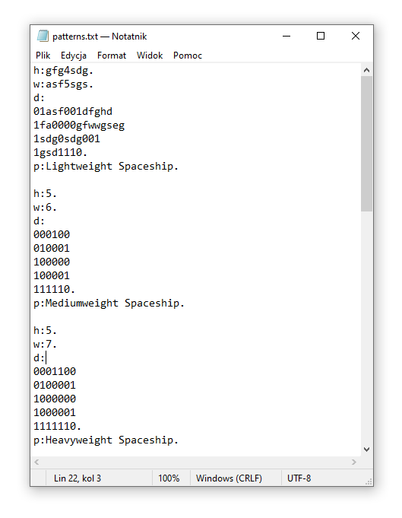
Program sprawdza czy ilość danych (d), czyli jedynek i zer zgadza się z podanymi wymiarami wysokości i szerokości (wysokość * szerokość). Jeśli te wartości się nie zgadzają to program zignoruje definicję wzoru i przeczyta następny.
Dodatkowo program sprawdza czy wartości w, h i d zostały podane przed każdym argumentem p, jeśli nie, to zostaną one zignorowane, a program przejdzie do następnego wzoru

Interfejs gry
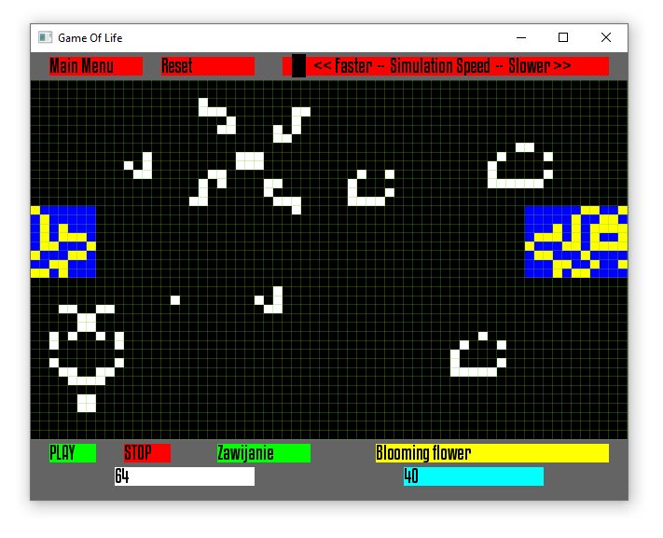
Największą część ekranu zajmuje plansza z komórkami. Można na nie klikać aby zmieniać ich stan między żywymi i martwymi.
- Main Menu – zmienia ekran do poprzedniego z 3 przyciskami
- Reset – ustawia wszystkie komórki na martwe i pauzuje symulację
- Play/Stop – uruchamia/stopuje symulację
- Zawijanie – włącza/wyłącza zawijanie. Zawijanie polega na tym, że komórka na skraju planszy może wejść w interakcję z komórkami na przeciwnym skraju planszy. Jeśli ta opcja jest wyłączona, to wszystkie miejsca poza planszą są traktowane jako martwe
- Żółte pole – służy do wyboru wzoru wczytanego z pliku do wklejenia. Wzory można zmieniać kręcąc kółkiem myszy gdy kursor jest nad polem. Kliknięcie włączy jednorazowe wklejenie wzoru do planszy z podglądem, ponowne kliknięcie wyłączy wklejanie. Widoczny wzór z żółtych i niebieskich komórek jest wizualizacją wzoru w trybie wklejania. Wciśnięcie lewego przycisku myszy wklei go we wskazanym miejscu
- Suwak „Simulation speed” – klikając na suwak możemy zmieniać prędkość przechodzenia do następnej iteracji. Na lewo przyspieszamy symulację, na prawo ją spowalniamy
- Biały przycisk – odpowiada za szerokość planszy, klikając lewym i prawym przyciskiem myszy można rozszerzać/zwężać planszę. Dodatkowo gdy przewiniemy kółkiem myszy gdy wskazujemy na przycisk możemy szybko zwiększać/zmniejszać szerokość. Minimalna szerokość to 3 komórki, nie ma maksymalnego rozmiaru
- Błękitny – robi to samo co biały, ale dla wysokości planszy

Opis kodu
Aplikacja jest napisana w C++ z użyciem Visual Studio 2022. Biblioteka graficzna to SFML 2.6. Program jest w wersji 32-bitowej

Klasy:

GameInstance:
Klasa zawierająca całą grę. Stworzenie dwóch obiektów i wejście w ich pętlę główną w dwóch różnych wątkach stworzy 2 niezależne okna z grą
Zmienne:
- bool czyGraDziala {false} – definiuje, czy symulacja ma być obliczana
- int odstępCzasu {200} – zmienna z odstępem czasu między iteracjami symulacji w ms
- int windowWidth {640}, windowHeight {480} – początkowy rozmiar okna aplikacji w pikselach
- MENU menu {MAIN} – enumerator z wartościami BOARD i MAIN, decyduje na którym ekranie jesteśmy (menu główne / plansza)
- const sf::Color background {100,100,100,150} – wyznacza kolor tła okienka
- sf::Clock zegar – obiekt zegara, używany do ustalenia kiedy należy obliczyć kolejną iterację planszy
- PatternContainer wzorki – obiekt przechowujący wczytane wzory z pliku
- sf::RenderWindow *window – wskaźnik na obiekt okna aplikacji
- Mapa *cellMap – wskaźnik na obiekt z informacjami o planszy, obsługuje obliczanie kolejnej iteracji
- MainMenu *mainMenu – wskaźnik na obiekt generujący 3 przyciski menu głównego
- GameMenu *gameMenu – wskaźnik na obiekt generujący kontrolki gry na ekranie z planszą
- TileMap *board – wskaźnik na obiekt rysujący planszę z komórkami, używa danych z obiektu cellMap

Funkcje:
- GameInstance() - konstruktor, inicjalizuje wstępne wartości aplikacji oraz zapełnia wskaźniki obiektami
- ~GameInstance() - destruktor, zwalnia pamięć zajętą przy tworzeniu obiektów
- void handleEvents() - pętla obsługująca wydarzenia/wiadomości przysłane do aplikacji

GameMenu:
Klasa tworzy, rysuje i obsługuje przyciski znajdujące się na ekranie z planszą z komórkami
Zmienne:
- int oknoW, oknoH – aktualny rozmiar okna
- int origW, origH – oryginalny rozmiar okna, zmienne z oryginalnym i obecnym rozmiarem są potrzebne do skalowania pozycji kursora. SFML automatycznie dostosuje elementy w oknie do rozmiaru okna, więc w programie ich rozłożenie zostaje takie same, ale pozycja kursora będzie teraz wartością na podstawie aktualnego rozmiaru. Możemy pomnożyć wartości x i y kursora przez (orig/okno) i otrzymamy pozycję kursora względem rozmiaru oryginalnego okna, co ułatwia późniejsze obliczenia
- int sliderVal {0} – wartość suwaka szybkości symulacji, jest obliczany z pozycji samego suwaka względem paska suwaka
- Button scena[ILE_GUZIKOW] – tablica z obiektami klasy Button. Te obiekty tworzą przyciski, na które można kliknąć
Funkcje:
- virtual void draw(sf::RenderTarget& target, sf::RenderStates states) const - redefinicja funkcji SFML aby obiekt klasy rysował elementy menu, za które odpowiada
- int getSliderVal() - funkcja przekazuje wartość suwaka
- GameMenu(int w, int h, int boardWidth, int boardHeight) – konstruktor klasy ustawiający wartości z rozmiarem okna oraz ustawiający parametry guzików w tablicy, takie jak ich położenie, kolor i tekst. Rozmiar planszy do gry jest potrzebny aby ustawić tekst na przyciskach zmieniających rozmiar planszy na jej aktualny rozmiar.
- int handleEvent(sf::Event event) – funkcja obsługująca wydarzenia. Jej zadaniem jest sprawdzenie na który przycisk naciśnięto i zwrócenie jego numeru oraz aktualizacja zmiennych z aktualnym rozmiarem okna kiedy użytkownik je zmieni.
- void updateBttnText(int index, std::string tekst) - wrapper do funkcji aktualizującej tekst na guziku w tabeli
- void updateBttnColor(int index, sf::Color nowyKolor) - wrapper do funkcji zmieniającej kolor guzika

TileMap (plik Board.h):
Klasa rysuje i obsługuje akcje użytkownika na planszy. Samą tablicę z wartościami komórek obsługuje inna klasa.
Zmienne:
- Mapa *cellMap - wskaźnik na obiekt przechowujący informacje o planszy do gry, potrzebne przy rysowaniu planszy aby sprawdzić stan komórek
- const float marginTop {30.0f}, marginBottom {65.0f} - zmienne ustawiające margines rysowanej planszy od górnej i dolnej krawędzi okna aplikacji
- int numer - zmienna pomocnicza oznaczająca indeks komórki na planszy
- float rozmiarX, rozmiarY - jaki ma być rozmiar rysowanych komórek, obliczany przy utworzeniu obiektu klasy i przy zmianie rozmiaru planszy
- float oknoW, oknoH, origW, origH - zmienne z obecnym i oryginalnym rozmiarem okna aplikacji. Mają tą samą funkcję co w klasie GameMenu oraz pomagają obliczyć odpowiedni rozmiar komórek do rysowania
- int holoX, holoY - ostatnie pozycja myszki na planszy, wyznaczana w rzędzie i wierszu komórki na której była myszka. Używane do obsługi rysowania hologramu i wklejania go do planszy.
- sf::VertexArray kwadraty - wektor z punktami, które tworzą trójkąty, które tworzą kwadraty reprezentujące rysowane komórki
- sf::VertexArray linie - wektor z punktami do rysowania linii między komórkami
- sf::Color paletaKolor[10] - tablica z kolorami jakie ma mieć komórka zależnie od jej wartości. Komórka może mieć wartość nie tylko 0 lub 1, ale może mieć wartości od 0 do 9. Te wartości są używane prze program do optymalizacji algorytmu symulacji oraz rysowania hologramu wklejanego wzoru.
- bool pasteInEnabled {false} - zmienna oznaczająca czy użytkownik włączył wklejanie wzorów, domyślnie wklejanie jest wyłączone
- bool showHolo {false} - zmienna oznaczająca czy mamy rysować hologram. Zmienna ma wartość true kiedy myszka znajduje się nad planszą i false gdy jest poza nią. Dzięki niej hologram nie jest niepotrzebnie rysowany gdy użytkownik nie wybiera komórki.
- std::vector<int> holoData - wektor do przechowywania danych komórek obecnie wybranego wzorku
- int holoWidth, holoHeight - rozmiar obecnie wybranego wzorku
- enum DrawOutline {YES, NO} - czy mają być rysowane linie między komórkami
- DrawOutline drawBounds {NO} - faktyczna zmienna z informacją czy mamy rysować linie między komórkami
- sf::Color kolorLinii {sf::Color::Magenta} - kolor linii między komórkami
Funkcje:
- virtual void draw(sf::RenderTarget& target, sf::RenderStates states) const - redefinicja funkcji SFML aby obiekt klasy rysował kwadraty i linie planszy
- void updateKwadraty() - funkcja aktualizująca kolor rysowanych kwadratów na podstawie wartości komórek
- void updateLinie() - funkcja aktualizująca pozycje punktów rysujących linie między komórkami
- TileMap(Mapa *cellMap, int wW, int wH) - konstruktor ustawiający wszystkie parametry. Ustawia wstępny rozmiar wektorów z punktami i te punkty ustawia w odpowiednich miejscach z pomocą metod klasy
- void HandleEvent(sf::Event event) - handler wydarzeń. Odpowiada za znalezienie indeksu komórki na którą kliknięto/najechano, zmianę jej stanu oraz rysowanie/wklejenie hologramu od tej komórki oraz za aktualizację zmiennych z obecnym rozmiarem okna.
- void resizePlansza() - aktualizuje rozmiar rysowanych kwadratów, rozmiar wektora z punktami, koordynaty punktów oraz rysowanie linii przy zmianie rozmiaru tablicy z kwadratami
- void hologram(bool clicked) - funkcja rysuje hologram wklejanego wzorku zaczynając od pozycji holoX holoY. Jeśli przekazany parametr jest false, to tylko go rysuje, jeśli true, to go wkleja do tablicy z danymi komórek. Funkcja lest używana przez HandleEvent()
- void resizeKwadraty() - aktualizuje pozycję punktów rysujących kwadraty. Używane przez konstruktor i resizePlansza().

MainMenu:
Klasa tworzy, rysuje i obsługuje 3 przyciski w menu głównym aplikacji
Zmienne:
- int oknoW, oknoH, origW, origH - taka sama funkcja co w poprzednich klasach; wartości oryginalne i aktualne rozmiaru okna do skalowania pozycji myszki do oryginalnego rozmiaru okna
- Button scena[ILE_GUZIKOW] - tablica z 3 guzikami rysowanymi w menu głównym
Funkcje:
- virtual void draw(sf::RenderTarget& target, sf::RenderStates states) const - rysowanie guzików, wrapper do funkcji draw obiektu Button
- MainMenu(int w, int h) - konstruktor. Ustawia parametry guzików oraz wartości okno i orig
- int handleEvent(sf::Event event) - obsługa wydarzeń, czyli kliknięcia i zmiany rozmiaru okna

Button:
Klasa odpowiadająca za pojedynczy przycisk
Zmienne:
- sf::Font czcionka - Zmienna z czcionką, czcionka jest ładowana z pliku.
- sf::Text text - Tekst wyświetlany na guziku. Zawiera też parametry tekstu, takie jak kolor i rozmiar.
- int height, width - Zmienne z rozmiarem guzika w pikselach.
- int posX, posY - Pozycja guzika. 0,0 znajduje się w lewym górnym rogu.
- sf::RectangleShape rectangle - Obiekt kwadratu, który jest rysowany jako guzik.
Funkcje:
- virtual void draw(sf::RenderTarget& target, sf::RenderStates states) const - rysuje pojedynczy guzik który reprezentuje obiekt
- int mouseOnButton(int x, int y) - Przyjmuje pozycję myszki i sprawdza czy myszka znajduje się w obrębie guzika. Jeśli tak, to zwraca 1, inaczej 0.
- void setButton(int w, int h, int X, int Y, std::string tekst, sf::Color tlo, int charSize) - Funkcja ustawiająca wszystkie parametry guzika: rozmiar, pozycję, tekst, kolor tła i rozmiar czcionki.
- void moveBttn(int x, int y) - Zmienia pozycję guzika
- void changeText(std::string tekst) - Zmiana tekstu na guziku
- void changeColor(sf::Color nowyKolor) - Zmiana koloru tła guzika

Mapa:
Klasa odpowiadająca za przechowywanie tablicy z wartościami komórek, zmianę rozmiaru tablicy oraz za obliczanie następnej iteracji symulacji
Zmienne:
- int *map - Tablica z komórkami, alokowana dynamicznie, aby rozmiar zgadzał się z rozmiarem ustawionym przez użytkownika
- int width, height - Rozmiar planszy w komórkach, width * height to długość tablicy map
- bool zawijanie - Czy zawijanie planszy jest włączone
Funkcje:
- int* generateNeighbourNums(int cellNum) - Funkcja tworzy i zwraca tablicę z pozycją sąsiadów komórki, której numer przekazano jako argument. Jeśli zawijanie jest włączone, to dla komórki na skraju mapy komórki sąsiadujące wychodzące poza zakres będą komórkami na przeciwnym skraju mapy. Jeśli zawijanie jest wyłączona, to pozycja takich komórek będzie ustawiona na ujemną, co mówi innym funkcjom, ale pominąć te komórki
- int countNeighbours(int cellNum) - Funkcja liczy i zwraca ilość żywych sąsiadów komórki, używa generateNeighbourNums do znalezienia sąsiadów
- int decideCellState(int neighbourCnt, int currentState) - Funkcja zwraca jaki ma być następny stan komórki (jej wartość) na podstawie ilości sąsiadów i obecnego stanu komórki
- void calculateNeighbours(int cellNum) - Funkcja oblicza jaki powinien być następny stan sąsiadów komórki o podanym numerze. Używa generateNeighbourNums do znalezienia sąsiadów, a potem dla każdego oblicza jego następny stan. Funkcja oblicza tylko komórki martwe, bo komórki żywe są obliczane przez funkcję główną calculateMapa() oraz pomija komórki obliczone wcześniej (np. jako sąsiad innej żywej komórki obok).
- void calculateMapa() - Główna funkcja obliczająca następną iterację tablicy z komórkami. Przechodzi po całej tablicy, ale wykonuje obliczenia tylko dla żywych komórek. Martwe komórki są obliczane wokół znalezionej żywej komórki przez calculateNeighbours()(obliczanie martwej komórki bez żywych sąsiadów nie ma sensu, bo na pewno nie zmieni swojego stanu).
- void resetMapa() - Ustawia wszystkie komórki na wartość 0.
- void resizePlansza(int deltaWidth, int deltaHeight) - Funkcja zmienia rozmiar tablicy na podstawie przekazanych argumentów, które mówią o ile zmienić rozmiar w którym wymiarze (wysokość/szerokość). Wartość ujemna zmniejsza tablicę, większa zwiększa.

